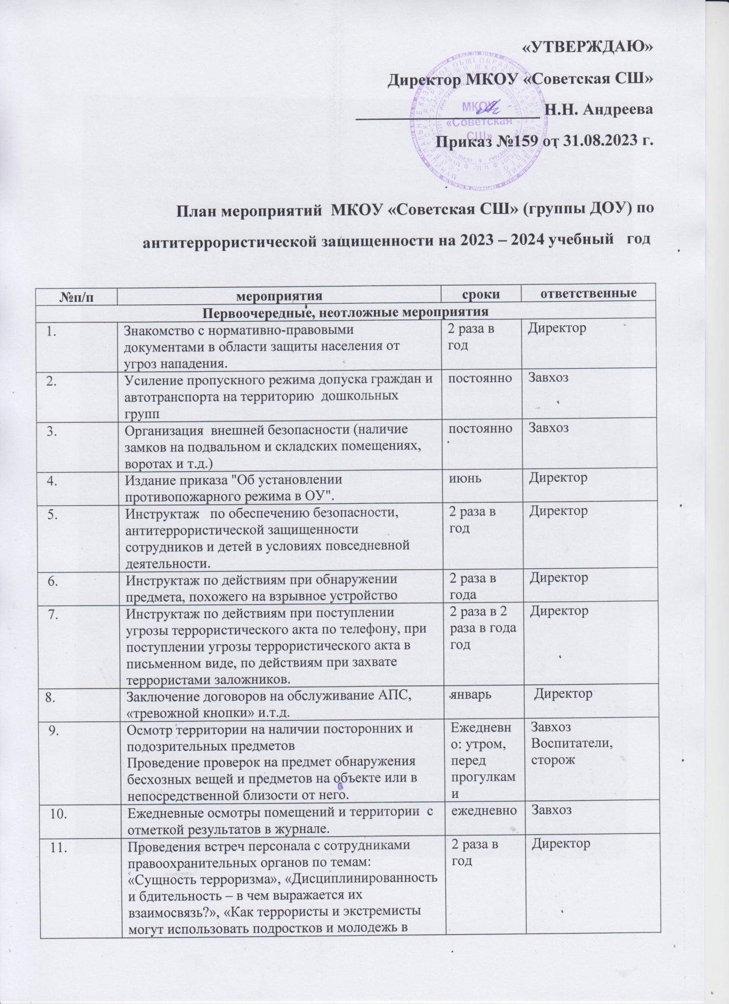

 |  | своих целях
12. |  | Проведение тренировок с сотрудниками ДОУ по действиям при возникновении угрозы совершения террористического акта. | 1 раза в год | Директор
13. |  | Постоянное содержание в порядке чердачных, подвальных, подсобных помещений и запасных выходов из ОУ. Проверка состояния окон и ограждений, обеспечение контроля за освещенностью территории ОУ в темное время суток проверка наличия и исправности средств пожаротушения и т.д. | постоянно | Завхоз
14. |  | Обеспечение контроля за вносимыми (ввозимыми) на территорию ОУ грузами и предметами ручной клади, своевременным вывозом твердых бытовых отходов | постоянно | Завхоз
15. |  | Проведение практического занятия по отработке действий с огнетушителем | 2 раза год | Завхоз
16. |  | Разработка инструкций и памяток о порядке действий в случае угрозы совершения террористического акта, информационных плакатов. | 1 раз в год | Директор  Завхоз
17. |  | Организация дежурства во взаимодействии с органами охраны правопорядка на время проведения мероприятий | Новогодние праздники, выпускной | Директор  Завхоз
18. |  | Контроль за исправностью работы систем АПС | ежедневно | завхоз
19. |  | Анализ работы по антитеррористической защищенности ОУ | декабрь | Директор
Долгосрочные мероприятия, требующие длительного времени
и значительных финансовых затрат
Работа с детьми
1. | Занятия, тематические беседы: «Как я должен поступать»;  «Как вызвать полицию»; «Правила поведения в городском транспорте»; «Служба специального назначения»; «Когда мамы нет дома»; «Военные профессии» |  | Согласно перспективного плана | Воспитатели
2. | Включение в годовые и месячные планы воспитательной работы встреч с сотрудниками правоохранительных органов. |  | Согласно перспективного плана | Воспитатели
3. | Проведение занятий ОБЖ в группах |  | Согласно перспективного плана | Воспитатели
4. | Подготовка наглядных пособий по данной тематике. |  | Согласно перспективного плана | Воспитатели
5. | Работа по комплектам плакатов по действиям в ЧС |  | согласно годового плана | Воспитатели
6. | Развлечение «Мир во всем мире» |  | согласно годового плана | Воспитатели
7. | Проведение дидактических игр: «Правила поведения или как я должен поступить» |  | Согласно плана работы с детьми | Воспитатели
Работа с родителями
1. | Проведение бесед с родителями о режиме посещении дошкольных групп |  |  | Воспитатели
2. | Проведение родительских собраний. |  |  | Воспитатели
3. | Оформление информационных уголков (папки-передвижки, консультационные папки, памятки, буклеты и т. п.). |  |  | Воспитатели  Воспитатели

